**МИНИСТЕРСТВО НАУКИ И ВЫСШЕГО ОБРАЗОВАНИЯ РОССИЙСКОЙ ФЕДЕРАЦИИ**

Федеральное государственное бюджетное образовательное учреждение

высшего образования

**«Сибирский государственный университет науки и технологий**

**имени академика М.Ф. Решетнева»**

Институт инженерной экономики

Кафедра информационно-экономических систем

ОТЧЕТ ПО ЛАБОРАТОРНОЙ РАБОТЕ №8

«Проектирование физической реализации разрабатываемого приложения с помощью *UML Deployment Diagram*»

Преподаватель _________ А.К. Овсянкин

подпись, дата инициалы, фамилия

Обучающийся БПЦ22-01 ________ А.А. Сулейменко

номер группы, зачетной книжки подпись, дата инициалы, фамилия

Красноярск 2024

**Цель**: спроектировать диаграмму развертывания для разрабатываемого приложения управление в бизнес-системе «Транспортные услуги».

**Ход работы:**

На рисунке 1 показана готовая диаграмма развертывания (Deployment diagram).

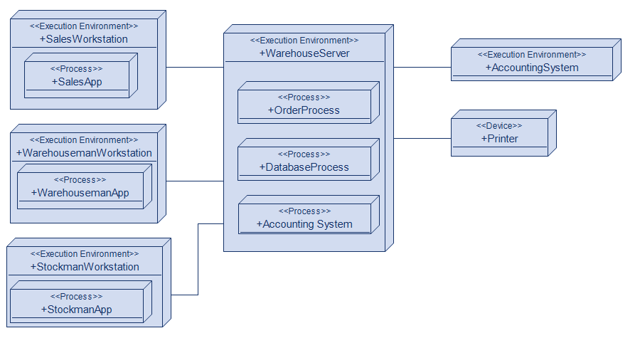

Рисунок 1 - Deployment diagram

**Вывод:** построена диаграмма развертывания, показана внутренняя структура компонентов, указаны какие классы в компонентах реализованы при разработке в бизнес-системе «Транспортные услуги».